06.03.2024 в рамках деятельности Ресурсного центра по направлению: социальная адаптация и ресоциализация лиц, освободившихся из мест лишения свободы, состоялось индивидуальное онлайн-консультирование с осужденным С., отбывающим наказание в ФКУ ИК-11 (г. Сургут), совместно с юрисконсультом БУ «Сургутский районный центр социальной адаптации» - Гурджуа В.Р. в соответствии с Федеральным законом «О пробации в Российской Федерации» № 10-ФЗ от 6 февраля 2023 года.

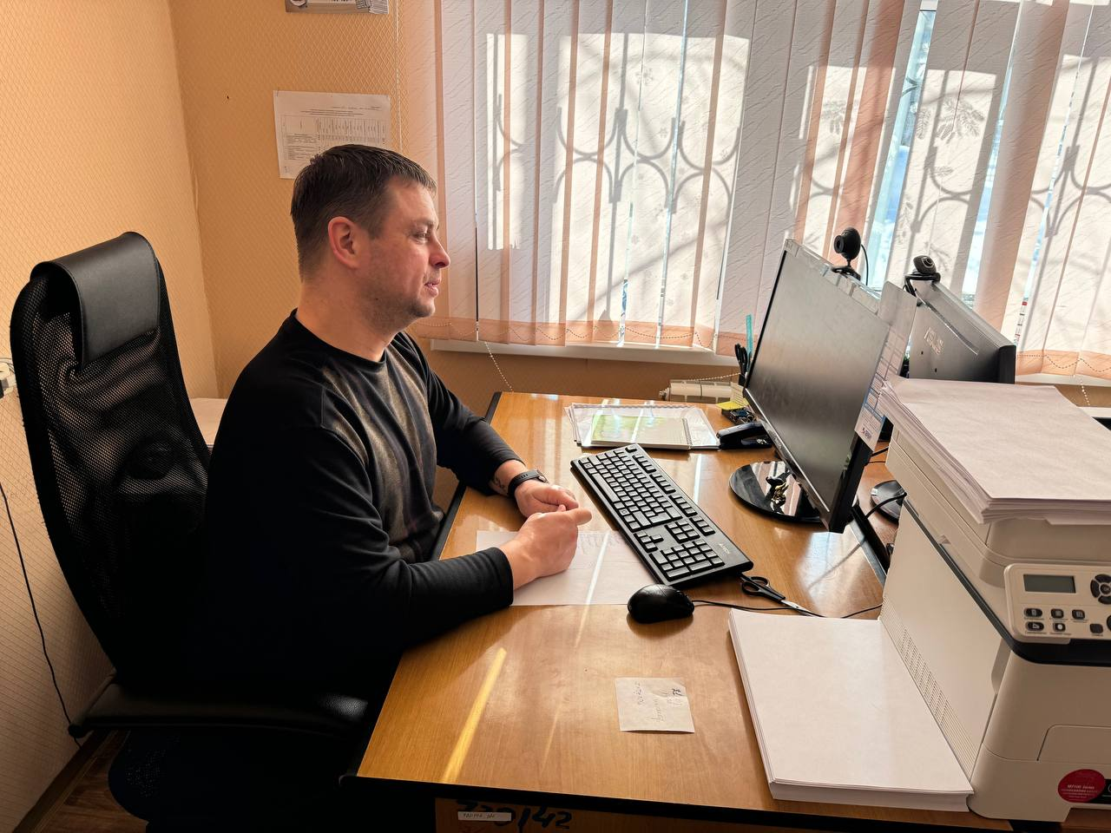

В ходе онлайн – консультирования осужденному было рекомендовано, после освобождения, обратиться за предоставлением социальных услуг в полустационарной форме с круглосуточным пребыванием в БУ «Сургутский районный центр социальной адаптации», где ему будет оказано содействие в получении бесплатной юридической помощи, оформлена временная регистрация по месту пребывания и оказаны необходимые социальные услуги.

